СХЕМА №2
ст.Красноярская изменение территориальной зоны Ж2 на Ж1
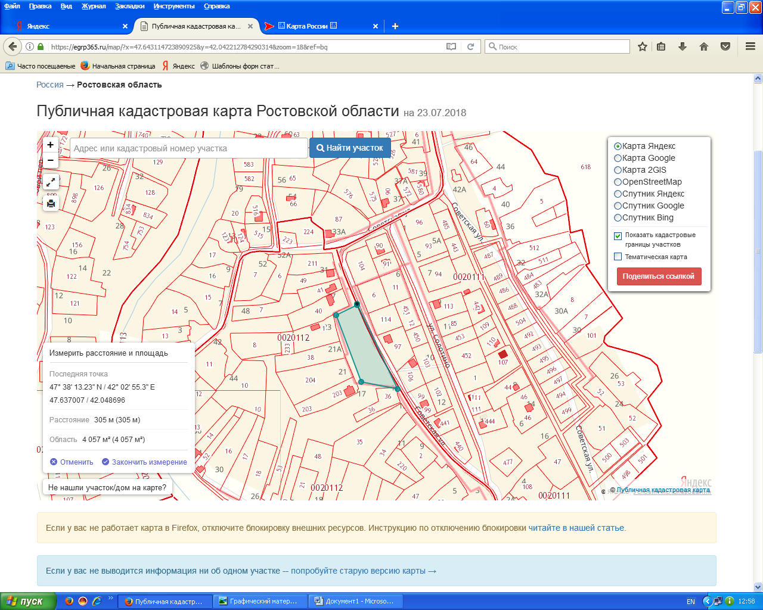
Земельный участок планируемый под перевод

